**发票流程**

# 一、基本流程

上传及验票流程

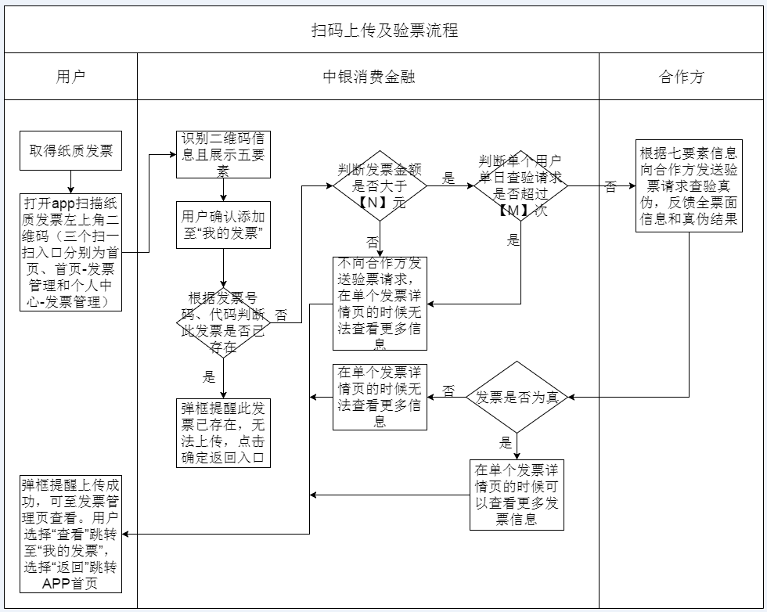

# 二、发票扫码上传

## 1. 扫码获取发票六要素并展于页面

原生那边获取二维码信息并将其传给后台，其二维码信息格式一般为：01,10,044001609111,03751435,53.77,20180324,82093110161932537838,85EE

添加发票的发票详情页如下图2.1-1所示：

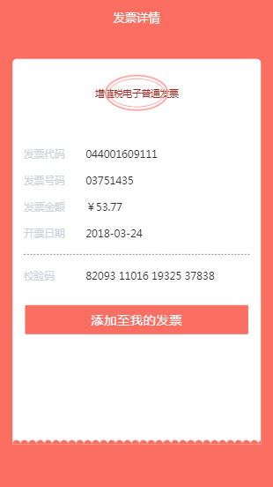

图2.1-1

发票七要素如下：

01,10 发票类型（01 增值税专用发票、04 增值税普通发票、03 机动车销售统一发票、02 货物运输业增值税专用发票、11 增值税普通发票(卷票)、10和14 增值税电子普通发票）

044001609111 发票代码

03751435 发票号码

53.77 发票金额

20180324 开票日期

82093110161932537838 校验码

85EE 随机产生的信息（页面六要素展示无此字段）

## 2. 添加发票功能即上传发票功能(包含查重及验票功能)

在上传发票时，会先进行查重校验，若该发票已上传过，则添加失败；若没被上传过，还要进行发票金额的判断，如果发票金额大于暂定值【N】并且单个用户单日查验请求不超过【M】次，就调接口(进项运营系统接口说明.doc——发票查验接口)进行验票，该发票为真就会返回发票所有信息并存入数据库，假的就只存发票六要素；如果发票金额小于暂定值【N】或者单个用户单日查验请求超过了【M】次，则只存发票六要素，不进行验票的处理；最后都是显示添加成功，差距会在后面查看发票详情中体现出来。

添加发票之后的效果图如下图2.2-1, 2.2-2所示：

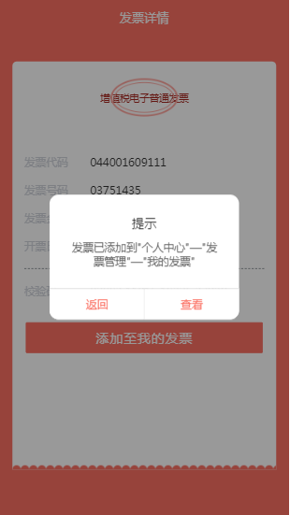 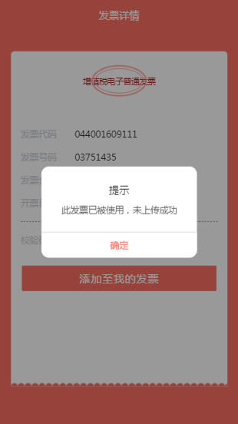

图2.2-1 图2.2-2

【查看】：点击跳转到“我的发票”页面（见图2.3-2）。

【返回】：点击跳转到APP首页。

【确定】： 点击返回扫码入口(三个)即APP首页、APP首页-发票管理和个人中心-发票管理页面。

调用的查验接口：发票查验接口(进项运营系统接口说明.doc文档中查看)

注：发票查验规则

a）单张发票金额≥【N】元，立即进行查验。【N】为可配置参数，暂定【N】=1000。

b）单个用户单日查验请求不得超过【M】次。【M】为可配置参数，暂定【M】=10。

c）用户触达上限【M】时或单张金额＜【N】时，默认仅存储七要素信息（相应发票的“查看发票”button置灰）。

## 3.【发票管理】页面

主要就是展示已上传发票的列表，需注意的是，若是查验过并为真的发票，其购方名称会有值；若是不符合验票规则的，其购方名称为空。

发票管理页如下图2.3-1所示：

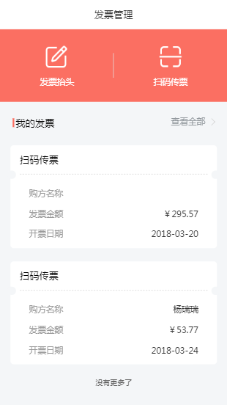

图2.3-1

【查看全部】: 跳转至【我的发票】页面，展示所有发票列表，将扫码开票(暂不开发)和扫码上传的发票分开展示。

我的发票页如下图2.3-2所示：

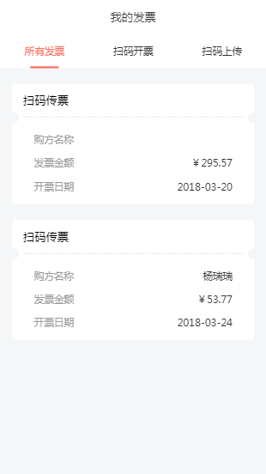

图2.3-2

【发票抬头】：跳转至【发票抬头】页面，可进行对发票抬头的添加及查看其详情

发票抬头页如下图2.3-3所示：

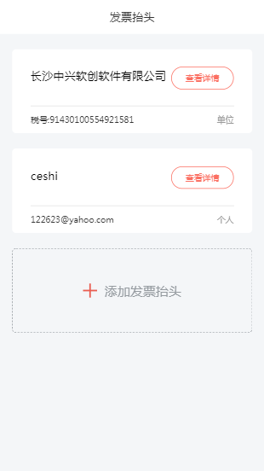

图2.3-3

【扫码传票】：即打开摄像头对纸质发票二维码进行扫描，跳转到展示其六要素页面(见图2.1-1)，可进行添加发票的操作。

注：

在【发票管理】和【我的发票】页面，点击每个发票的区域，都可跳转到【发票详情】页。

## 4.【发票详情】页面

该页面分为两种情况：一种是没有验票或查验之后为假发票的，则“查看发票”按钮置灰，无法查看详情（见图2.4-1）；另一种是查验之后为真发票的，则“查看发票”按钮可点击（见图2.4-2），跳转至另一详情页面。

发票详情页如图2.4-1、2.4-2所示：

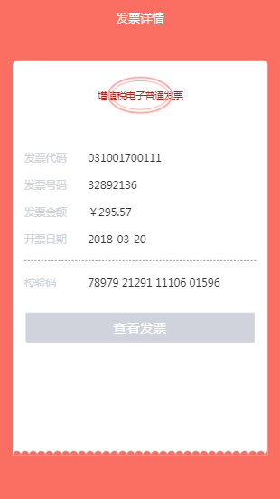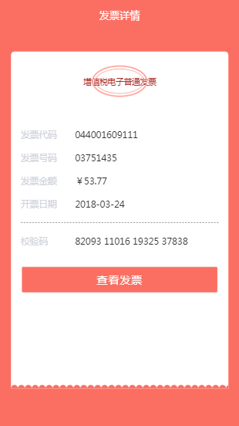

图2.4-1 图2.4-2

## 5.【xxxx发票】页面可查看发票更多的信息

该页面是查验之后获取到的部分详情。

如图2.5-1所示：

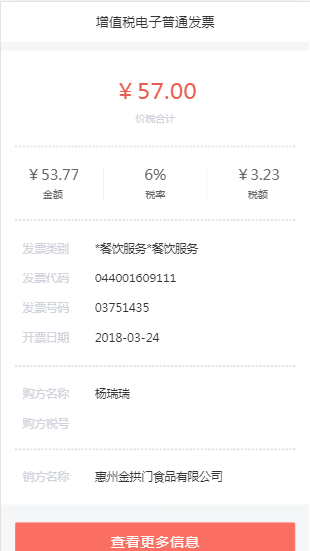

图2.5-1

【查看更多信息】：跳转至“假发票”页面，与真实发票样式基本一致，但是缺了两处的盖章、密码区的内容、左上方二维码和发票名称前面的地域名。如图2.5-2所示：

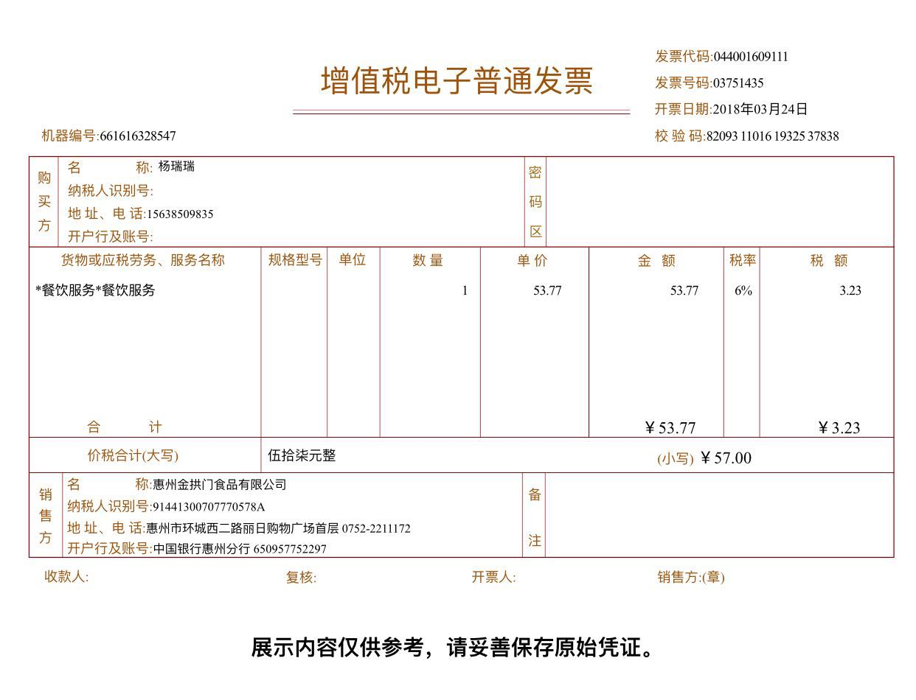

图2.5-2

注：

（1）图2.5-1的标题为发票类别即 01 增值税专用发票、04 增值税普通发票、03 机动车销售统一发票、02 货物运输业增值税专用发票、11 增值税普通发票(卷票)、10和14 增值税电子普通发票。

（2）图2.5-1的发票类别字段，展示的内容控制在一行，若是字数太多溢出，则用“...”代替。

（3）图2.5-2的“假发票”页面可手动收缩以便查看；该页面的单价字段做了保留两位数的控制；该页面的货物或应税劳务、服务名称字段最多展示两条数据，多余两条数据以“..........”代替。

# 三、发票抬头

从【发票管理】页面，点击【发票抬头】跳转至【发票抬头】页面，可对抬头进行添加和查看详情操作。

## 1. 【发票抬头】页面

发票抬头分为两个类型：个人和单位。该页面可进行抬头的添加和可查看其详情。

如图3.1-1所示：

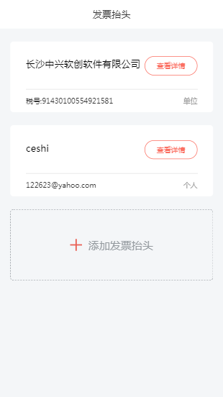

图3.1-1

【查看详情】：跳转至【发票抬头详情】页面，可对发票抬头进行编辑和删除。

【添加发票抬头】：跳转至【编辑发票抬头】页面，选择单位和个人会有不同的页面字段出现，可对其进行编辑保存。

## 2. 【发票抬头详情】页面

对抬头进行编辑和删除操作。

如图3.2-1所示：

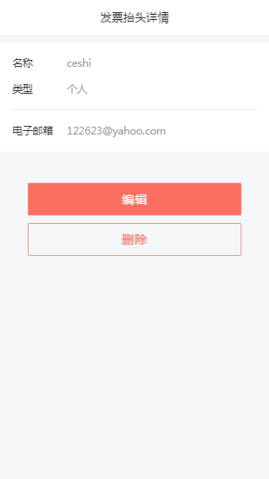

图3.2-1

【编辑】：跳转至【编辑发票抬头】页面，对抬头进行编辑。

【删除】：删除抬头。

## 3. 【编辑发票抬头】页面——添加发票抬头

该页面是添加发票抬头的编辑页面。抬头类型是个人时，会自动带出电子邮箱。

如图3.3-1、3.3-2

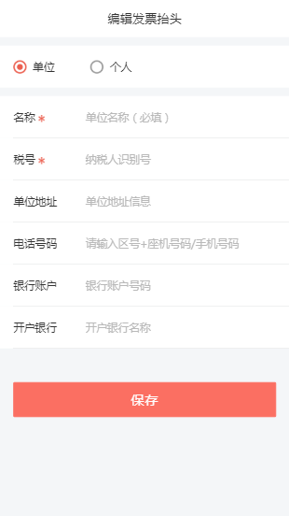 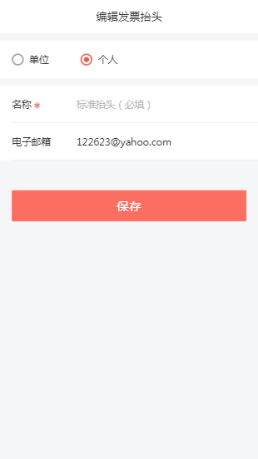

图3.3-1 图3.3-2

## 4. 【编辑发票抬头】页面——修改发票抬头

该页面修改抬头时，无法更改抬头的类型，其他的都可以改动。

如图3.4-1、3.4-2

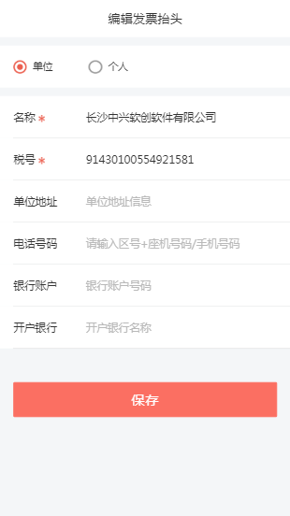 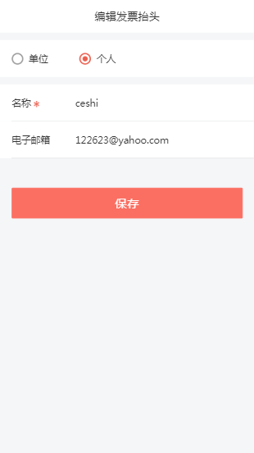

图3.4-1 图3.4-2